Dr Vincent Qin

Le kératocône
Qu'est-ce qu’un kératocône ?
Le kératocône est une maladie de l’œil qui se traduit par un amincissement du stroma cornéen qui entraîne une déformation progressive de la cornée qui prend alors la forme d’un « cône ». Cette déformation crée un défaut visuel de type astigmatisme irrégulier.
La maladie est découverte habituellement autour de l’âge de 20-30 ans , elle touche 1 personne sur 2000.
Le kératocône touche le plus souvent les deux yeux, d’une manière asymétrique ; l’évolution du kératocône est imprévisible.
On ne connaît pas les causes exactes du kératocône, cette maladie est probablement génétique, aucun gène n’a été à ce jour identifié. On retrouve parfois des antécédents de kératocône dans la famille.
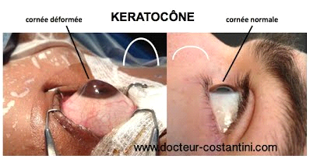

Quels sont les symptômes ?
Le kératocône peut entraîner une vision brouillée et déformée dans les premiers stades.
A un stade plus évolué, une intolérance à la lumière, un larmoiement peuvent apparaître.

Quels sont les examens à réaliser ?
Une mesure de l’épaisseur de la cornée : pachymétrie. L’épaisseur cornéenne centrale est diminuée dans les kératocônes (inférieure à 500 μm).
Une topographie cornéenne qui retrouve un astigmatisme irrégulier.

Quels sont les traitements possibles ?
Les formes mineures sont corrigées par des lunettes ou des lentilles souples.
Lorsque les lunettes ou les lentilles souples ne sont pas suffisantes, une correction en lentilles de contact rigides permet d’améliorer la vision.
Si les lentilles sont mal tolérées et que la cornée est transparente, une chirurgie de l’œil avec mise en place d’anneaux intra-cornéens peut être proposée.
Si le kératocône évolue, un traitement existe pour tenter de ralentir la progression de la maladie, ce traitement est le « collagen corneal cross linking » (CXL).
Enfin, quand la cornée perd sa transparence au centre, le seul traitement qui peut améliorer la vision est une intervention chirurgicale de greffe de cornée lamellaire antérieure ou transfixiante.

